|  |
| --- |
| 山东理工大学 ∙ 计算机科学与技术学院 |
| [构件设计及部署设计文档] |
| [？系统] |
| |  |  | | --- | --- | | **班 级：** | 计科2002 | | **学 号：** |  | | **姓 名：** | 王子豪 王金 蔡培政 | | **文档版本：** | V1.0 | | **编写时间：** | 该文档最后修改的时间 | |

# 成绩评价页

|  |  |  |  |  |
| --- | --- | --- | --- | --- |
| 评分项 | | 分值 | 得分 | 总分 |
| 计科2002  蔡培政  王子豪  王金 | 可复用构件的选择与接口设计 | 20 |  |
| 接口规格说明 | 10 |  |
| 构件图1 | 10 |  |
| 构件图2 | 10 |  |
| 部署方案硬件环境规格说明 | 10 |  |
| 部署方案软件实体规格说明 | 10 |  |
| 部署图 | 20 |  |
| 其他评价项 | | | |
| 文档格式规范 | | 10 |  |

评分标准：

1. 小组任务1：（50分）

1）可复用构件选择、接口设计，描述简介、接口元素设计规范。（每个10分）

2）接口规格说明，接口元素定义全面，能够对参数、功能、返回值等给出介绍。（共10分）

3）构件图需配套相应的文字说明。（每个10分）

2. 小组任务2：（40分）

1）目标系统部署及应用环境定义专业、规范。（5分）

2）软件实体定义，名称合理，需给出相应的定义说明。（5分）

3）部署方案设计合理，包括对可复用构件的部署方案，并辅助一定得文字说明。（20分）

3. 文档格式：格式统一、无错误字。（10分）

# 目 录

成绩评价页

目 录

1、构件图设计

1.1 可复用构件的设计

1.2 构件图设计

2、部署方案设计

2.1 系统硬件部署环境定义

2.2 系统软件实体结构设计

2.3 系统部署方案设计

# 1、构件图设计

## 1.1 可复用构件的设计

针对目标系统的用户登录功能功能，选择的可复用构件为统一身份认证构件。

根据可复用构件的功能规格说明，为其设计接口用户身份认证。其中为用户身份认证供接口，用户身份认证为需接口。

1. 构件用户身份认证接口规格说明（依次给出全部供需接口方法的规格说明）

1）用户身份认证接口规格定义如下：

①userlogintest()抽象方法

方法签名：userlogintest(user u): int

方法参数定义：1个参数，参数u，为username类型，表示用户登录类型，

方法功能简要说明：该方法用于用户登录的身份验证。通过参数将user对象传入方法，执行结果为int值，1表示其通过qq登录，0表示其通过微信登录。

2. 构件用户登录接口规格说明

1）用户登录接口规格定义如下：

①login()抽象方法

方法签名：login(username u,password p，user uu): boolean

方法参数定义：3个参数，参数u，为username类型，表示用户的用户名，参数p,为password类型，表示用户的密码, 参数uu，表示用户登录类型。

方法功能简要说明：该方法用于用户登录的身份验证。通过参数将username,password ,user对象传入方法，执行结果为boolean值，true表示认证成功，表示认证失败。

3. 构件qq身份验证接口规格说明

1）qq用户登录接口规格定义如下：

①qqlogin()抽象方法

方法签名：qqlogin(username u,password p): boolean

方法参数定义：2个参数，参数u，为username类型，表示用户的用户名，参数p,为password类型，表示用户的密码。

方法功能简要说明：该方法用于用户qq登录的身份验证。通过参数将username,password对象传入方法，执行结果为boolean值，true表示qq中存在该用户，且密码正确，登录成功，false表示登录失败。

4. 构件微信身份验证接口规格说明

1）微信用户登录接口规格定义如下：

①welogin()抽象方法

方法签名：welogin(username u,password p): boolean

方法参数定义：2个参数，参数u，为username类型，表示用户的用户名，参数p,为password类型，表示用户的密码。

方法功能简要说明：该方法用于用户we登录的身份验证。通过参数将username,password对象传入方法，执行结果为boolean值，true表示微信中存在该用户，且密码正确，登录成功，false表示登录失败。

针对目标系统的支付功能，选择的可复用构件为电子支付构件。

根据可复用构件的功能规格说明，为其设计接口电子支付。其中为用户电子支付供接口，电子支付为需接口。

2. 电子支付构件支付接口规格说明

1）支付接口规格定义如下：

①submit_Payment ()抽象方法

方法签名：submit_Payment(u:User order:Order): boolean

方法参数定义：1个参数u，为User类型，表示进行支付的用户对象,1个参数order，为Order类型，表示需要提交支付的订单。

方法功能简要说明：该方法用于提交支付订单。通过参数将User对象和Order对象传入方法，执行结果为boolean值，true表示提交成功，false表示提交失败。

②pay()抽象方法

方法签名：pay(u:User order:Order): boolean

方法参数定义： 1个参数u，为User类型，表示进行支付的用户对象,1个参数order，为Order类型，表示需要提交支付的订单。

方法功能简要说明： 该方法用于支付订单。通过参数将User对象和Order对象传入方法，执行结果为boolean值，true表示支付成功，false表示支付失败。

## 1.2 构件图设计

1. 用户登录模块构件图设计

用户登录模块主要完成用户登录功能，其中使用用户身份认证构件完成其中的用户身份认证功能。构件图如图1所示。

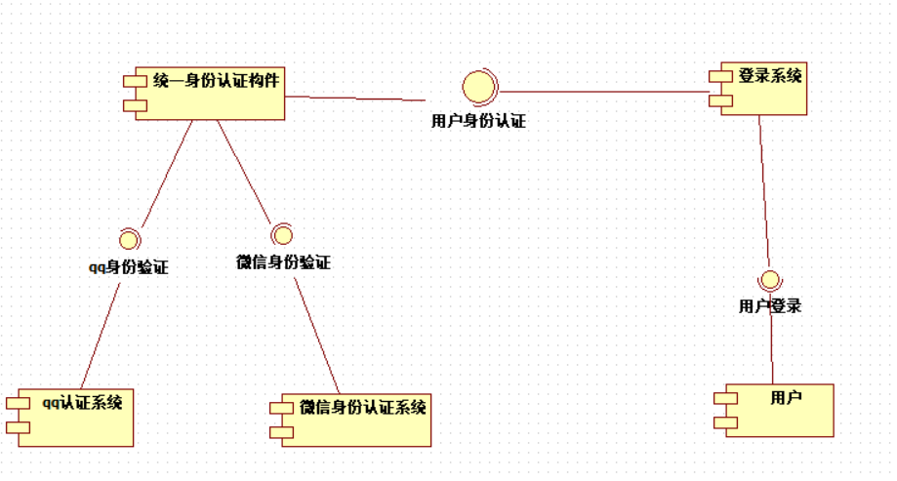

图1用户登录构件图

2.支付模块构件图设计

支付模块主要完成支付功能，其中使用电子支付构件完成其中的支付功能。构件图如图2所示。

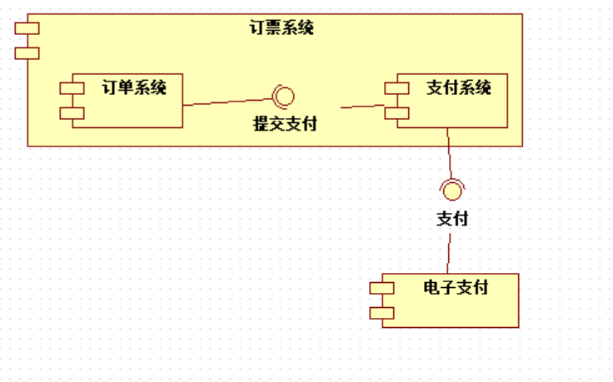

图2 电子支付构件图

# 2、部署方案设计

## 2.1 系统硬件部署环境定义

1. 系统应用环境

网上购票系统主要应用于游客网上购票。系统的客户端接入设备为手机或电脑，服务器端设备需部署在景区信息中心（如超市信息中心.....）。

2. 系统硬件环境

网上购票系统在交付及应用时，需使用的硬件设备包括：

1）数据库服务器设备，用于连接数据库和存储数据。

2）web服务器设备，用于连接互联网及系统功能实现。

## 2.2 系统软件实体结构设计

网上购票系统系统在交付时，需将系统分割为三部分：

服务器部分用于完成实现购票系统功能任务，该实体的名称为server；

数据库部分用于完成数据存储及增删改查任务，该实体的名称database。

各个部分使用http和sql语句实现数据通信。

## 2.3 系统部署方案设计

图3是对为系统设计的部署模型。

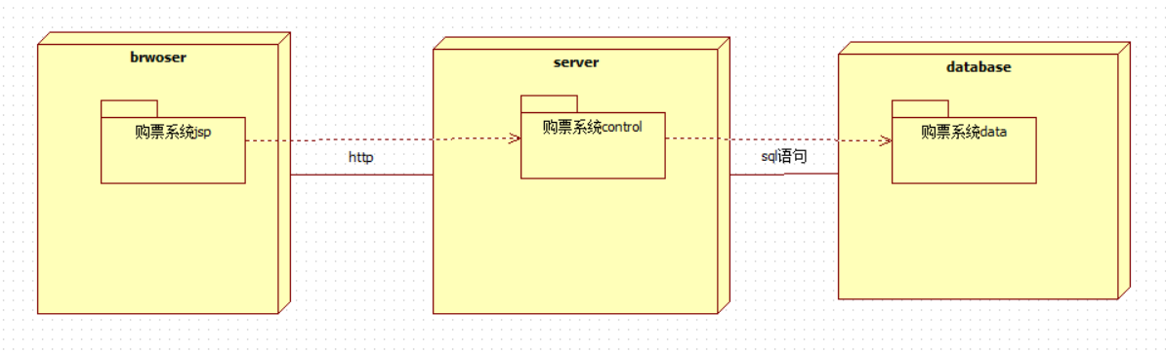

图3 系统的部署图

根据部署方案，其中brwoser节点表示客户端浏览器，server节点表示服务器，database节点表示数据库，购票系统jsp构件表示购票系统的前端界面，购票系统control构件表示购票系统的业务逻辑实现，购票系统jdata构件表示购票系统的数据存储，brwoser，server节点之间通过http进行通信连接，database，server之间通过sql语句进行通信连接。